


Вандализм.
Статья 214.Вандализм.
1.Осквернение зданий или иных сооружений, порча имущества на общественном транспорте или в иных общественных местах, - наказывается штрафом в размере до 40 000 рублей, либо обязательными работами на срок от 120 до 180 часов, либо исправительными работами на срок от 6 месяцев до одного года, либо арестом на срок до 3 месяцев.
2.Те же деяния, совершенные группой лиц, а равно по мотивам политической, идеологической, расовой, национальной или религиозной ненависти или вражды… - наказываются ограничением свободы на срок до 3 лет, либо лишением свободы на срок до 3 лет.
Статья 243.Уничтожение или повреждение памятников истории и культуры.
1.Уничтожение или повреждение памятников… - наказываются штрафом в размере до 200 000 рублей, либо лишением свободы на срок до 2 лет.
2.Те же деяния, совершенные в отношении особо ценных объектов… - наказываются штрафом до 500 000 рублей, либо лишением свободы на срок до 5 лет.
Экстремизм

Статья 212. Массовые беспорядки.
- Организация массовых беспорядков, сопровождавшихся насилием, погромами, поджогами, уничтожением имущества… - наказывается лишением свободы на срок от 4 до 10 лет.
- Участие в массовых беспорядках… - лишение свободы от3 до8 лет.
- Призывы … к массовым беспорядкам… - ограничение свободы до 2 лет либо лишение свободы на срок до 3 лет.
Статья 213. Хулиганство.
1.Хулиганство, совершенное по мотивам политической, идеологической, расовой, национальной или религиозной ненависти или вражды… - наказывается обязательными работами на срок от 180 до 240 часов, либо исправительными работами на срок от 1 до 2 лет, либо лишение свободы до 5 лет.
2.То же деяние, совершенное группой лиц … - наказывается лишением свободы на срок до 7 лет.

Об административных правонарушениях.
Статья 2.3. Возраст, по достижении которого наступает административная ответственность.
1.Административной ответственности подлежит лицо, достигшее к моменту совершения административного правонарушения возраста 16 лет.
Статья 19.13. Заведомо ложный вызов специализированных служб.
Заведомо ложный вызов пожарной охраны, милиции, скорой помощи или иных специализированных служб – влечет наложение административного штрафа в размере от 10 до 15 минимальных размеров оплаты труда.
Статья 20.1. Мелкое хулиганство.
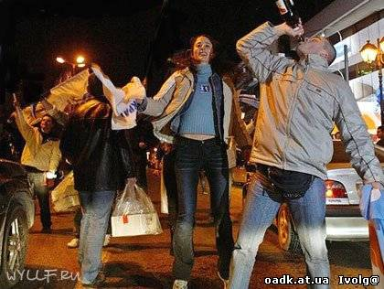
1.Мелкое хулиганство, то есть нарушение общественного порядка, выражающее явное неуважение к обществу, сопровождающееся нецензурной бранью в общественных местах, оскорбительным приставанием к гражданам, а равно уничтожением или повреждением чужого имущества.Влечет наложение административного штрафа в размере от 5 до 10 минимальных размеров оплаты труда или административным арестом на срок до 15 суток.

Об уголовных правонарушениях.
Статья 20. Возраст, с которого наступает уголовная ответственность.

2. Лица, достигшие ко времени совершения преступления 14-летнего возраста, подлежат уголовной ответственности за убийство (ст. 105), умышленное причинение тяжкого и средней тяжести вреда здоровью (ст. 111 и 112), изнасилование (ст.132), кража (ст. 158), грабеж (ст.161), разбой (ст.162), неправомерное завладение автомобилем или иным транспортным средством без цели хищения (ст.166), вымогательство (ст.163), умышленное уничтожение имущества (ст.167, ч.2), терроризм (ст. 205), вандализм.
Виды наказаний несовершеннолетним:
- Штраф (взыскивается с законных представителей от 1-50 тыс.рублей)
- Обязательные работы (от 40-160 часов)
- Исправительные работы (срок до 1 года)
- Арест (до 4 месяцев)
- Лишение свободы
«Комендантский час»
11 мая 2009г. вступил в силу Федеральный закон РФ №71 «О внесении изменений в ФЗ «Об основных гарантиях прав ребенка в РФ».
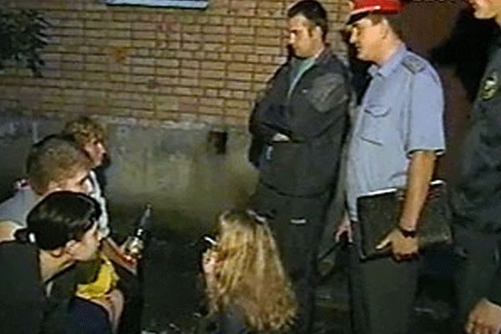
1 августа 2009 г. вступил в силу Областной закон №73 «Об установлении на территории Свердловской области мер по недопущению нахождения детей (до 18 лет) в местах, нахождение в которых может причинить вред здоровью детей, их физическому, интеллектуальному, психологическому, духовному и нравственному развитию и недопущение нахождения детей (до 16 лет) в ночное время в общественных местах без сопровождения родителей или лиц, осуществляющих мероприятия с участием детей».

Под ночным временем понимается:
С 1 октября – 30 апреля: с 22-00 до 06-00 местного времени
С 1 мая – 30 сентября: с 23-00 до 06-00 местного времени

Помни!
Незнание законов, не освобождает от ответственности.


